《新媒体与共青团工作》

编写：中国青少年研究中心 主编：杨守建
出版：光明日报出版社 订价：38元 16开本
出版时间：2013年10月 页码：214页

团中央网首页推荐，共青团图书网向各级团干部出售，优惠价25元/本，如有需要，请联系电话：010-83702952
团中央网链接：http://www.gqt.org.cn/zhuanti/tgjyz/tjsm/201310/t20131025_663618.htm
共青团图书网：http://www.tsw83702952.com/product_detail-1043.aspx
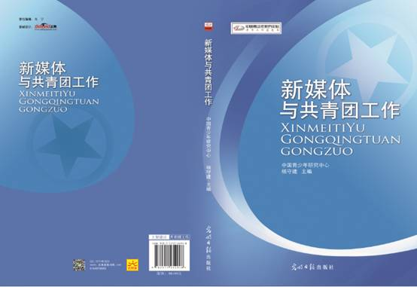
本书旨在贯彻党的群众路线教育实践活动精神，落实团的十七大要求，紧紧围绕共青团根本任务，推动共青团文化建设，运用新媒体更好的为基层组织服务。运用好新媒体，对青年工作更好地服务青年、满足青年需求、促进青年发展具有重要意义。中国共青团在运用新媒体开展工作方面，统一部署，在全团的各个层级都进行了积极的工作，取得了宝贵经验。全书包括"总报告：团干部新媒体使用情况调查报告"、"分报告：新媒体与共青团工作"、"调查篇：新媒体影响下的青年"、"专题篇：微博在共青团工作中的应用"等6个部分，对重点问题进行了有针对性的阐述和讲解，是各级共青团干部学习使用新媒体的专业辅导材料。

目录
一．总报告：团干部新媒体使用情况调查报告
团干部新媒体使用情况调查报告…………...………......…………课题组（3）

二．分报告：新媒体与共青团工作
共青团应用新媒体引导青少年研究…………………………….......…………吴广庆（63）
高校共青团新媒体建设情况报告 ………………………...………….团中央学校部（74）
山东运用媒体开展少先队工作报告………………………………….曹奇伟 张子涵（97）

三．调查篇：新媒体影响下的青年
新媒体背景下青年政治意识表达的教育引导………………………………..侯万锋（109）
新媒体时代——商务楼宇青年联动机制研究………………………于显洋 蔡斯般（115）
“强关系”下的高校校园网络互动和网络运动…………………………….方曙光 (130)

四．专题篇：微博在共青团工作中的应用
团干部微博影响力分析……………………………………………………..汪永涛 （145）
基层共青团微博应用调查与思考…………………………………....徐满成 徐琳 （160）
高校共青团微博建设研究与思考…………………………吴哲敏 孟芳兵 武海龙 （169）

五．案例篇：共青团运用新媒体作案例选编
共青团运用新媒体工作案例选编………………………………………王鹏 汪永涛 （183）

附录篇：共青团推动新媒体工作相关文件
关于推动形成共青团新媒体和文化工作系统化格局的通知……………………… .(205)
关于在全团广泛运用微博开展工作的实施意见……………………………………….(208)
关于全面推动高校团支部建立组织微博的通知……………………………………….(211)

后记……………………………………………………………………………………….(213)

联系人：共青团图书网 周艳红 王茜
联系电话：010-83702952/83702269
微信、QQ号：957251899
手机：13910381691/13910381710
传真：010-61223031
联系网址：www.tsw83702952.com或www.共青团图书网.com

